烈火本能寺解答

队伍：不穿内裤提高推理能力
队员：爱打电动的阿伟 吉吉国王 欧阳娜娜老公

红字为引用原文

黑字为推论

首先通过文中对现场的描述，
“屋内到处是喷溅出的血迹；中央，信长大人无头的上身倒在地上。”
我不认为信长和森兰丸在当时的短时间内，可以把一个干净的房间，伪造这样的现场，而且他们的影子被映在半透明的拉门上，门外的村上和泉一直看着他们。所以当时的现场一定有一个人被斩首了，现场的血迹是自然形成，不是伪造。那么在信长是假死的情况下，首先要弄明白房间中的尸体是什么身份。
“许多大名都会有影武者，这些人无名无姓，仅以特殊的代号称呼。他们对自己主公的行为习惯了如指掌，平日里可能只作为不起眼的侍从，关键时候却能假扮主公出现在战场鼓舞军心。”
“影武者最多做到与本人在身材上几乎完全相同，但关键却不在身材，而在面容。两个不同的人，面容绝不可能相同。”
“只见内室里摆放了大量精美的南蛮物，虽然我都叫不出名来，但光是观感上便觉华丽，且每个样式都有一模一样的数件器物，实在气派。”
通过上述文中的信息，我认为倒在房间中央的无头尸体，就是信长的影武者，二人身材相似，只需穿着同样的衣服，并在斩首后把影武者的头颅隐藏起来，便可瞒天过海。
接下来的重点是，如何瞒过门口的村上和泉，实现互换的效果。
“前往外殿的路上，森兰丸向我解释道，信长大人后日要前往觐见天皇，正独自在内室试穿礼服。据说信长大人发现几套礼服背上的花纹穿在身上后一个比一个难看，没有一件满意的，现在正在气头上，大家现在都不敢进去打扰。因此只好让我在外殿先行等待，等日海名人也到了，再去禀报信长大人。”
“信长大人穿着靛蓝色和服，外面套着宽大而华丽的礼服外套，正跪坐在对门口的房间中央。听闻信长大人平日里就连对公卿贵族都不会过多恭敬，而今整装以待，想来可能是知道现在已是最后时刻，希望给自己一个庄重的谢幕吧。”
由上述两段鹿盐利玄、村上和泉证词可知，织田信长并不满意这次的礼服，但却在最后时刻身着礼服外套，结合“宽大”的描述，可以推测当时影舞者穿着和信长内搭一样的和服，紧贴在此时织田信长的身后，身形被宽大的礼服外套遮挡住了。
接下来就需要骗过已经退到门外的村上和泉一行，完成掉包诡计。
“于是，我们纷纷保持跪姿，看着森兰丸走上前拉上纸门。信长大人的身影保持着跪坐姿态，先整理了一下衣物，而后缓缓向左侧转身，以身体右侧面向我们。应是负伤的缘故，信长大人的动作显得有些迟钝。森兰丸则向后走到信长大人身后，手按着武士刀柄，担任介错人。”
以上可知，织田信长转身动作很慢，利用这段时间影舞者可以从礼服中脱身和信长上下平行。因为身材相似且村上和泉一行保持跪姿，真假信长在门上的投影此时是重合状态，导致门外的人并未发现“一人变二人”。
结合原文，“森兰丸身后约1米的距离处，有一个半人高的漆黑屏风。屏风的右侧，大致在森兰丸和信长大人之间的位置，便是那副南蛮具足”，可知开始介错前位置关系如（图1）。再通过原文，“信长大人的身影保持着跪坐姿态，先整理了一下衣物，而后缓缓向左侧转身，以身体右侧面向我们。应是负伤的缘故，信长大人的动作显得有些迟钝。森兰丸则向后走到信长大人身后，手按着武士刀柄，担任介错人。”
可知，信长的右侧身体更靠近门，森兰丸走到信长身后时，可以遮挡住南蛮具足投影，且可以为真信长脱身提供投影遮挡，如（图2）。
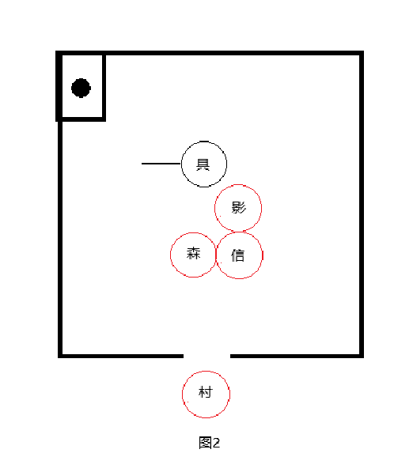
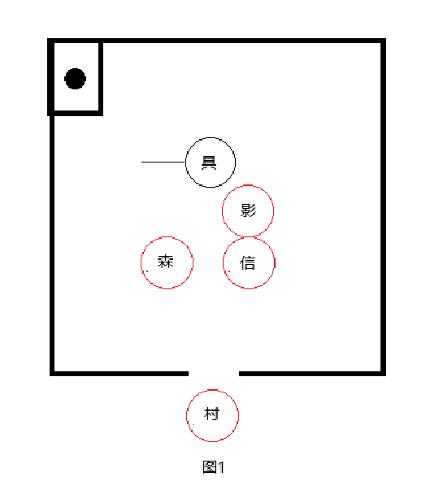
根据原文，“如今再见到，森兰丸已经长成比信长大人还要高大健硕的武士了。”信长可以借森兰丸影子和影武者影子的遮挡，小心走向具足。信长提前对具足下面的箱子做了处理，箱子正面设计一个类似门的机关，外面可以打开，人钻进去之后可以关上。
同时在箱子朝上的那面，具足两腿之间的位置，开一个头颅大小的洞。因为村上和泉至始至终都没有进入房间，所以无法发现箱子被动过手脚。信长朗诵的同时影舞者开始切腹，信长自己打开箱子正面的机关，钻入具足下的箱子，从里面关上之后，再从具足两腿之间的洞，将自己的头颅伸出，架在具足的双手之上。
信长的所有动作都被具足和箱子的投影遮挡，不会映照在半透明拉门上，所以门外的村上和泉没有发现。信长的朗诵结束，即是动手的信号，森兰丸完成介错，影舞者的头随即将要落地。
“只见信长大人的头颅刚要落到地面时，竟突然从地面上腾空而起，直奔着那南蛮具足而去。”
“这位南蛮人给大家表演了一个木偶戏，两个木偶小人先是相互交谈，而后相互讥讽、攻击。这个戏讲的故事其实我没太看明白，不过让我印象深刻的是，这个南蛮人能模仿出两种完全不同且都不属于自己的声音。”
“我一开始以为这是某种依靠嘴型变化的口技，但我后来仔细观察这位南蛮人的嘴巴后，发现嘴部全程几乎没有什么动作，这可真是太神奇了。”
信长对南蛮物非常感兴趣，由此可以合理推测，信长可能利用了特殊的南蛮物，文中特别提到了南蛮木偶戏和南蛮腹语。南蛮人可以控制木偶完成复杂动作。
“森兰丸身后约1米的距离处，有一个半人高的漆黑屏风。”根据以上原文，推测南蛮顾问躲在了漆黑的屏风背后，只需提前在影舞者的头上绑好丝线，在森兰丸砍头后，便可像操纵木偶一样，操纵头颅，使头颅飞向具足方向。

“等我连忙甩头缓过神来，眼前的视线已经完全被正冷笑着拉开房门的森兰丸的身影占据。房门打开后，随着森兰丸一侧身，屋内的场景更是让我双腿发软，几乎要立刻瘫倒。”
“与其他房间一样，这是一间典型的和室，入口处较为窄小。”根据以上原文，在森兰丸开门时站在正门口，由于入口较为窄小，所以暂时挡住了村上和泉一行视线。这时南蛮顾问用丝线将影舞者的头，从具足脖颈粗大的开口处，拉到具足内部藏好。信长把头颅从箱子的洞口露出，南蛮顾问模仿信长说话，恫吓村上和泉一行，真信长只需闭好嘴巴即可。
“与此同时，一股灼热的气流向我袭来，我才发现整个内室在刚才已被森兰丸点燃，火势已经开始向周边的房间蔓延。”
“森兰丸拔出武士刀，在火光中怒吼着向我们扑来，我身边的武士们显然已经被吓破了胆。”
森兰丸通过放火和拔刀恐吓，给已经被无头具足吓傻的村上和泉一行人压上最后一根稻草，通过恐吓他们逃离现场，避免村上发现现场的玄机。
“信长大人已死的消息，加上恐怖的诅咒传言，使明智军的封锁开始变得松散。最终，本能寺外的人潮冲散了明智军的阵型，大门陷入混乱当中。”
最后，信长和森兰丸在处理了现场的机关痕迹之后，趁明智光秀大军大乱时，趁乱逃走。

其他细节
“他几次尝试给我递上纸巾擦汗，我却都无暇理会，只能轻轻推开。”
“此时，我看到森兰丸起身缓缓走向信长大人，在信长大人的耳边低语了几句。”
“人在绝望之际真的会干很多无厘头的事情，比如这时的我，甚至开始端详起森兰丸走路的姿态以及腰间那把武士刀刀鞘上的花纹。”
这段原文讲的是信长不希望鹿盐利玄落败，想给予他帮助，但鹿盐利玄太过头铁，最后是森兰丸想了个办法，借助与信长耳语的机会，给鹿盐利玄提示。最后信长假死的诡计，可能也是森兰丸为信长构思的。
“我向森兰丸表示无妨。为缓解尴尬，我还跟森兰丸打趣说很想知道这几套礼服做的是有多么离谱，别人就算了，竟然能让信长大人气到连他都不敢待在里面嘛。
听到我的话，森兰丸神色一愣，好像十分诧异，冷冷地问我怎么知道他跟信长大人之间的事情。我一下子意识到玩笑开大了，连忙解释是去年我单独陪信长大人下棋的时候信长大人告诉我的。信长大人还说自己很信任身为御用棋士的我，因此让我知道这些也无妨。
森兰丸可能也感觉自己反应有些过激，尬笑了几声，向我表示自己先去周边巡逻，等日海名人到后再回来观赛。”
这段原文可能揭示了为什么在战国之后的历史上信长和森兰丸没有再出现，可能是二人有当时不为世人所接受的恋情，也许是因为看破红尘或者伤好以后局势已经不受控，二人趁着此次机会隐居去了。

